СЭД-2023-299-01-01-05.С-9

**О реорганизации муниципального учреждения «Защита» Двуреченского сельского поселения в форме присоединения**

**к муниципальному казенному учреждению «Благоустройства и дорожной деятельности Фроловское» и переименовании муниципального казенного учреждения**

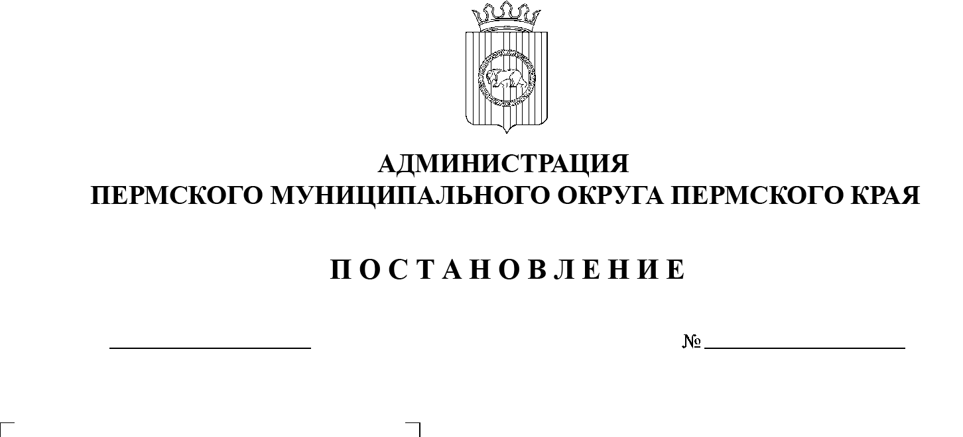

13.01.2023

В целях повышения эффективности бюджетных расходов и рационального использования муниципальной собственности, в соответствии со статьями 57, 58 Гражданского кодекса Российской Федерации, статьями 13.1–16 Федерального закона от 08 августа 2001 г. № 129-ФЗ «О   государственной регистрации юридических лиц и индивидуальных предпринимателей», с постановлениями администрации Пермского муниципального округа от 11 января 2023 г. № СЭД-2023-299-01-01-05.С-3 «Об    утверждении порядка создания, реорганизации, изменения типа и  ликвидации муниципальных учреждений, а также утверждения уставов муниципальных учреждений и внесения в них изменений», от 11 января 2023 г. № СЭД-2023-299-01-01-05.С-4 «О возложении функций и полномочий учредителя в отношении муниципальных учреждений, предприятий и организаций»

администрация Пермского муниципального округа ПОСТАНОВЛЯЕТ:

1. Реорганизовать муниципальное учреждение «Защита» Двуреченского сельского поселения (ИНН 5948035966)в форме присоединения к   муниципальному казенному учреждению «Благоустройства и дорожной деятельности Фроловское» (ИНН 5948065368).

Тип муниципального учреждения «Защита» Двуреченского сельского поселения – казенное учреждение.

Тип муниципального казенного учреждения «Благоустройства и дорожной деятельности Фроловское» – казенное учреждение.

2. Переименовать муниципальное казенное учреждение «Благоустройства и дорожной деятельности Фроловское» в муниципальное казенное учреждение «Управление инфраструктурой и благоустройством Фроловского территориального органа» (далее – МКУ «Управление инфраструктурой и благоустройством Фроловского территориального органа»).

Тип МКУ «Управление инфраструктурой и благоустройством Фроловского территориального органа» – казенное учреждение.

3. МКУ «Управление инфраструктурой и благоустройством Фроловского территориального органа» считать полным правопреемником муниципального учреждения «Защита» Двуреченского сельского поселения в соответствии с передаточным актом.

4. Основные цели деятельности реорганизуемых учреждений остаются неизменными.

5. Определить предельную штатную численность работников МКУ «Управление инфраструктурой и благоустройством Фроловского территориального органа» в количестве 8 штатных единиц.

6. Утвердить перечень мероприятий, связанных с реорганизацией муниципального учреждения «Защита» Двуреченского сельского поселения в форме присоединения к муниципальному казенному учреждению «Благоустройства и дорожной деятельности Фроловское», согласно приложению к настоящему постановлению.

7. Фроловскому территориальному управлению администрации Пермского муниципального округа Пермского края в установленном порядке:

7.1. от имени администрации Пермского муниципального округа, действующей от лица муниципального образования Пермский муниципальный округ Пермского края, осуществлять полномочия и функции учредителя МКУ «Управление инфраструктурой и благоустройством Фроловского территориального органа»;

7.2. в течение 1 рабочего дня с момента принятия настоящего постановления уведомить руководителей муниципального учреждения «Защита» Двуреченского сельского поселения и муниципального казенного учреждения «Благоустройства и дорожной деятельности Фроловское» о реорганизации;

7.3. до 01 марта 2023 г. подготовить и согласовать с первым заместителем главы администрации Пермского муниципального округа Пермского края Варушкиным И.А., заместителем главы администрации Пермского муниципального округа Пермского края Гладких Т.Н., управлением правового обеспечения и муниципального контроля администрации Пермского муниципального округа Пермского края, финансово-экономическим управлением администрации Пермского муниципального округа Пермского края, комитетом имущественных отношений администрации Пермского муниципального округа Пермского края, общим отделом аппарата администрации Пермского муниципального округа Пермского края, отделом муниципальной службы и противодействия коррупции аппарата администрации Пермского муниципального округа Пермского края и  до 15  марта 2023 г. утвердить новую редакцию Устава муниципального казенного учреждения «Благоустройства и дорожной деятельности Фроловское»;

7.4. осуществить контроль за мероприятиями, связанными с   реорганизацией муниципального учреждения «Защита» Двуреченского сельского поселения в форме присоединения к муниципальному казенному учреждению «Благоустройства и дорожной деятельности Фроловское», указанными в приложении к настоящему постановлению.

8. Комитету имущественных отношений администрации Пермского муниципального округа Пермского края закрепить имущество муниципального учреждения «Защита» Двуреченского сельского поселения за МКУ «Управление инфраструктурой и благоустройством Фроловского территориального органа» на праве оперативного управления и внести изменения в Единый реестр муниципальной собственности Пермского муниципального округа Пермского края.

9. Уполномочить руководителей муниципального учреждения «Защита» Двуреченского сельского поселения и муниципального казенного учреждения «Благоустройства и дорожной деятельности Фроловское» осуществить мероприятия, связанные с реорганизацией муниципального учреждения «Защита» Двуреченского сельского поселения в форме присоединения к  муниципальному казенному учреждению «Благоустройства и дорожной деятельности Фроловское», указанные в приложении к настоящему постановлению, в том числе выступить в качестве заявителей в Межрайонной ИФНС России № 17 по Пермскому краю при осуществлении мероприятий по    реорганизации, а также регистрации новой редакции Устава муниципального казенного учреждения «Благоустройства и дорожной деятельности Фроловское».

10. Опубликовать (обнародовать) настоящее постановление в бюллетене муниципального образования «Пермский муниципальный округ» и разместить на официальном сайте Пермского муниципального округа в информационно-телекоммуникационной сети Интернет (www.permraion.ru).

11. Настоящее постановление вступает в силу со дня его подписания.

12. Контроль за исполнением настоящего постановления возложить на   первого заместителя главы администрации Пермского муниципального округа Пермского края Варушкина И.А.

Глава муниципального округа В.Ю. Цветов

Приложение

к постановлению администрации Пермского муниципального округа

от 13.01.2023 № СЭД-2023-299-01-01-05.С-9

**ПЕРЕЧЕНЬ**

**мероприятий, связанных с реорганизацией муниципального учреждения «Защита» Двуреченского сельского поселения в форме присоединения**

**к муниципальному казенному учреждению «Благоустройства и дорожной деятельности Фроловское»**

|  |  |  |  |
| --- | --- | --- | --- |
| №  п/п | Содержание этапа проведения реорганизации | Дата | Ответственные лица |
| 1. | Подача заявления  о начале процедуры реорганизации в Межрайонную ИФНС России № 17 по Пермскому краю | В течение 3 рабочих дней с момента принятия постановления администрации Пермского муниципального округа Пермского края | Руководители муниципального учреждения «Защита» Двуреченского сельского поселения  и муниципального казенного учреждения «Благоустройства и дорожной деятельности Фроловское» (далее – руководители МУ  и МКУ) |
| 2. | Уведомление всех работников муниципального учреждения «Защита» Двуреченского сельского поселения  и муниципального казенного учреждения «Благоустройства и дорожной деятельности Фроловское» (далее – МУ и МКУ)  о реорганизации учреждений | В течение 5 рабочих дней с момента принятия постановления администрации Пермского муниципального округа Пермского края (копии подписанных уведомлений представить  во Фроловское территориальное управление администрации Пермского муниципального округа Пермского края (далее – территориальный орган) | Руководители  МУ и МКУ |
| 3. | Уведомление работников МУ  и МКУ о возможном сокращении численности или штата учреждений  и изменении существенных условий трудового договора работников | Не позднее  чем за 2 месяца  до наступления  указанных обстоятельств | Руководители  МУ и МКУ |
| 4. | Уведомление руководителя МУ о изменении его трудовой функции и изменении существенных условий трудового договора  (если работник в письменной форме отказывается, то трудовые отношения с ним прекращаются). | Не позднее чем за 2 месяца до наступления  указанных обстоятельств | Руководитель МКУ |
| 5. | Письменное уведомление всех кредиторов и контрагентов МУ  о реорганизации учреждения | В течение 5 рабочих дней после даты направления уведомления в Межрайонную ИФНС России № 17 по Пермскому краю о начале процедуры реорганизации (копии уведомлений представить в территориальный орган) | Руководитель МУ |
| 6. | Письменное уведомление всех внебюджетных фондов о реорганизации МУ | В течение 3 рабочих дней с момента принятия постановления администрации Пермского муниципального округа (копии уведомлений представить  в территориальный орган) | Руководитель МУ |
| 7. | Опубликование  в журнале «Вестник государственной регистрации» уведомлений  о реорганизации | Первая публикация – после внесения в ЕГРЮЛ записи  о начале процедуры реорганизации;  вторая публикация – через 1 месяц после выхода 1 публикации (копии публикаций –  в территориальный орган) | Руководитель МКУ  *** уведомление  о реорганизации опубликовывается  от имени всех участвующих  в реорганизации юридических лиц |
| 8. | Проведение инвентаризации имущества и обязательств  МУ | До 20.02.2023 | Руководители  МУ и МКУ |
| 9. | Составление, согласование и утверждение передаточного акта | До 28.02.2023 | Руководители  МУ и МКУ |
| 10. | Регистрация новой редакции Устава МКУ | До 20.03.2023 | Руководитель МКУ |
| 11. | Внесение записи  в ЕГРЮЛ  об окончании реорганизации учреждений | До 27.03.2023 | Руководитель МКУ |